Мастер – класс
Травянчик своими руками
Цель мастер - класса: распространение и передача педагогического опыта, обучение приемам изготовления оригинальной игрушки – травянчика.
Задачи:
- Повышение профессионального мастерства педагогов;
- Знакомство педагогов и родителей с приемами изготовления травянчика.
Ход работы:
Увидеть задолго до весны свежую зелень, порадоваться нежным росткам, вдохнув их аромат – что может быть лучше для вашего настроения и самочувствия.
Это экологическая игрушка – два в одном: игрушка и комнатное растение, которое в игровой форме объясняет ребенку, как ухаживать за растениями. «Травянчик» так и просит, чтобы его потрогали, погладили, взяли в руки, сделали прическу.
Приятно прикоснуться к маленькой зеленой травке, почувствовать ее прохладу, услышать голос самой природы.
Представляем вашему вниманию мастер – класс по изготовлению травянчика.
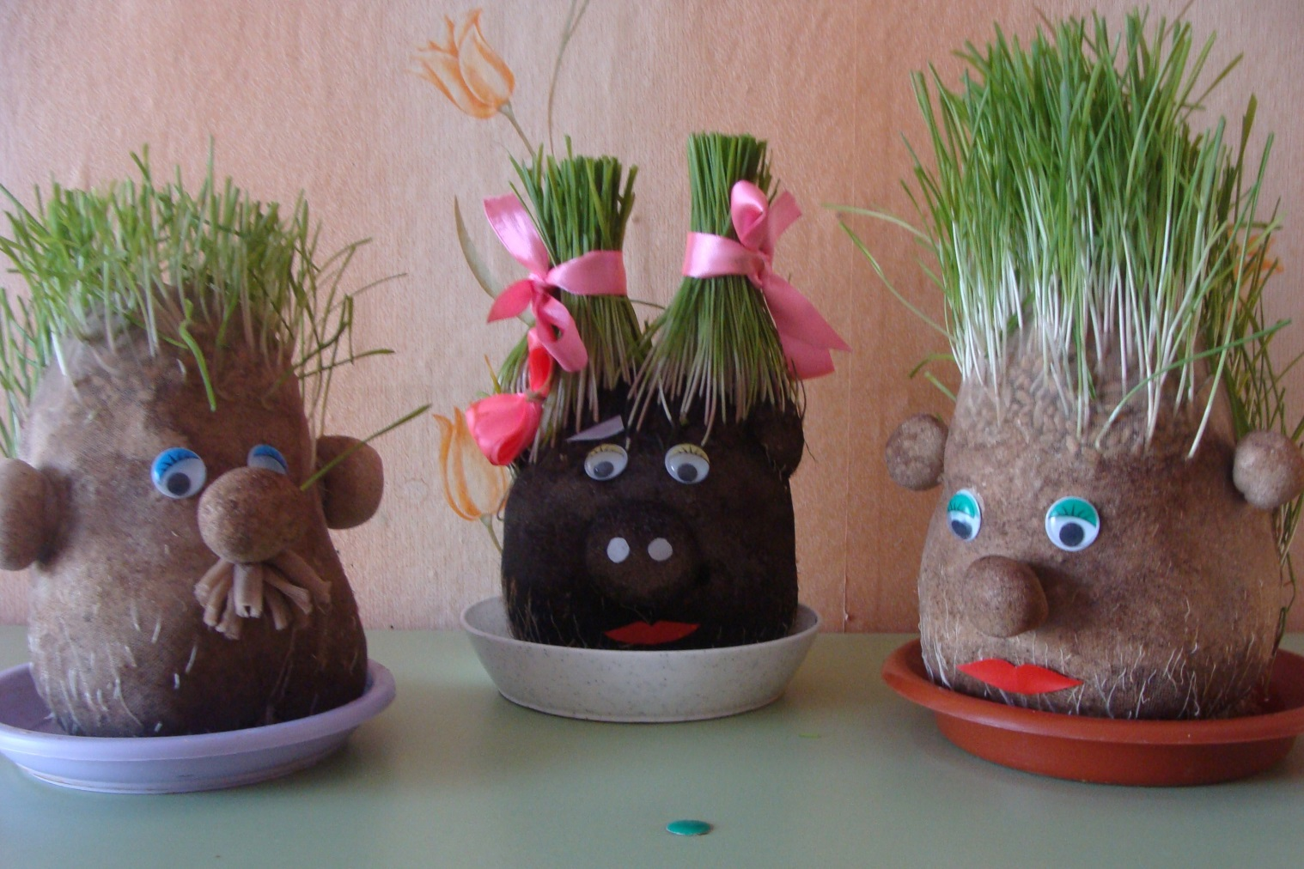

Для изготовления нам потребуется:
1. Опилки
2. Семена злаков (ячмень, пшеница) или
семена газонной травы.
3. Капроновые чулки, колготки
4. Ножницы.
5. Клей
6. Краски акриловые
7. Кусочки цветной самоклейки
8. Ложка.

Процесс изготовления травянчика

Шаг 1. Приступим к изготовлению нашего травянчика. Сначала мы будем делать тело. Отрежьте часть чулка или колготок. Для стягивания приготовьте небольшие отрезки того же капрона. Затяните конец чулка капроновым обрезком.

Шаг 2. Выверните нашу основу, чтоб хвостик ушёл внутрь.
Шаг 3. Теперь берем столовую ложку и насыпаем семена. Семена распределить в том месте, где вы планируете, чтобы у вас росла травка.
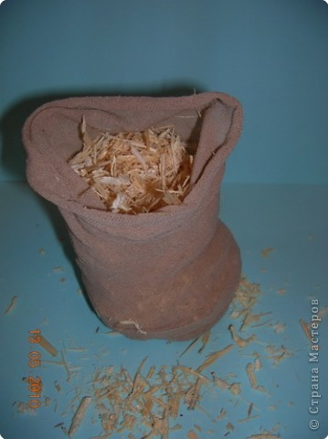
Шаг 4. Теперь набиваем чулок опилками.
Опилок кладем побольше, не боимся
приминать, чтоб побольше влезло.

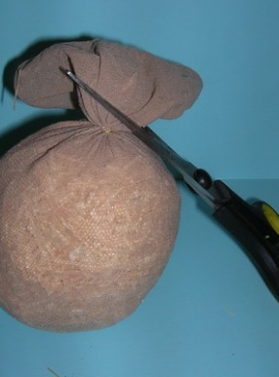

Шаг 5. Когда наберется достаточно
опилок, завязываем кончик чулка
капроновым обрезком и ножницами
обрезаем излишки.

Шаг 6. Теперь начинаем формировать будущего травянчика. Это уже зависит от вашей фантазии. Отделили небольшое количество опилок, сделали, например, носик, завязали, затянули обрезком и лишнее отрезали.

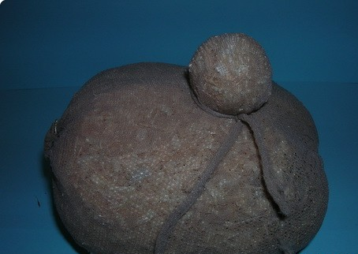

Шаг 7. Далее ушки, лапки…..

Шаг 8. Замочить в теплой воде на 2 – 3 часа. Поставить в теплое
и светлое место, каждый день поливать.

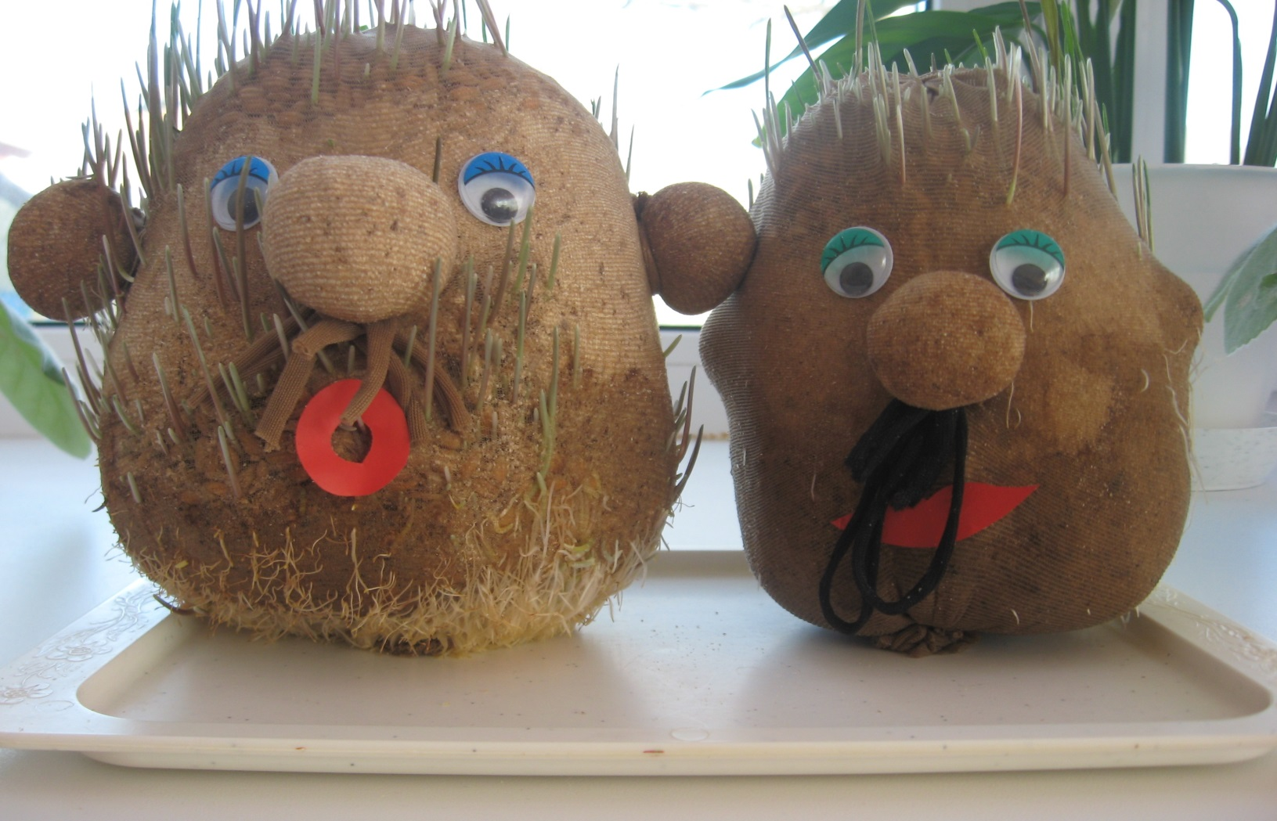

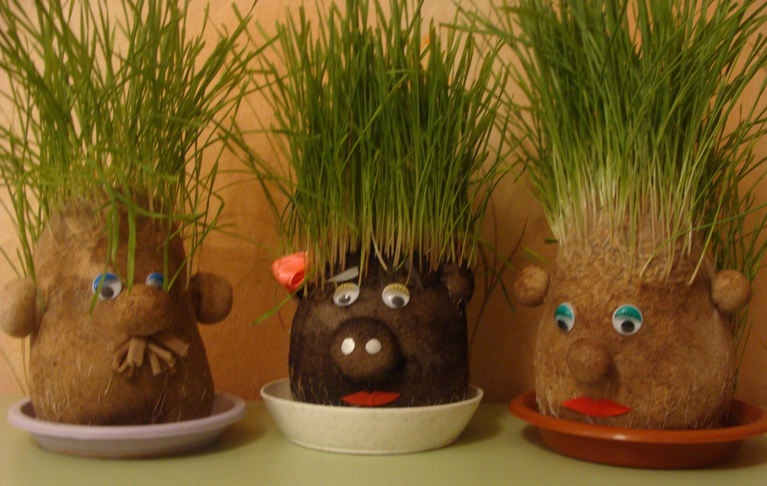

Теперь можно и прическу сделать.
